R3

§1 Операторы языка R
Еще раз напомню, что:
Переменные языка R регистрозависимые, то есть буквы в прописном и строчном регистре считаются разными,
Определение типа переменной происходит присвоением ему данных определенного типа,
При присвоении переменной данных другого типа его тип изменяется.
Для записи нескольких операторов в одной строке их надо разделять точкой с запятой.
Могут быть использованы следующие арифметические операторы: +,-, *,/, и ^ (для степеней), %% (x %% y - остаток от деления), и %/% (x % / % y для деления нацело (возвращает целую часть от деления)).
ПОПРОБОВАТЬ

Помимо присвоения, арифметических и логических выражений в языке есть и стандартные для языков программирования высокого уровня конструкции, позволяющие проводить вычисления, но нет операторов перехода и меток.
Имеется достаточно стандартный условный оператор
if (условие){
выполняется если условие верно
} else {
выполняется если условие не верно
}

Фигурные скобки нужны, чтобы объединять несколько операторов в один. Внутри фигурных скобок нажатие на Enter вызывает переход на новую строку без выполнения команды, для автоматического продолжения команды в начало строки ставится знак +.
Часто условный оператор используется для вычисления некого значения в зависимости от выполнения условия. В этом случае можно использовать сокращенный оператор ifelse – функцию с тремя аргументами, из которых первый – условие, второй – значение если условие выполнено, третий – если условие не выполнено.
Например, если у нас есть вектор чисел, то заменить в нем исходные числа на модули можно следующим образом:
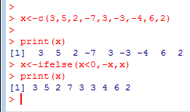

Для выполнения цикла с известным заранее количеством повторов можно использовать оператор for, например
> for (k in 1:9){print(x[k])}

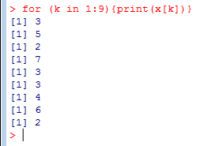

САМОСТОЯТЕЛЬНОЕ ЗАДАНИЕ
Сформировать вектор xx длиной 9, в котором на k-ом месте будет стоять сумма значений вектора x от 1 до k (без использования стандартной встроенной функции).

Второй вариант цикла – с выполнением до тех пор, пока выполняется какое-то условие. Он имеет вид
> while (условие){
+ операторы
+ }
ПРИМЕР ДЛЯ СОВМЕСТНОГО РАЗБИРАНИЯ
Вычислить квадратный корень из 2 с точностью 0,0001 методом деления отрезка пополам.

С данным вариантом цикла надо быть аккуратным, так как он может привести к зацикливанию.

Другой вариант выполнения цикла (тоже с возможным зацикливанием)
> repeat {
+ операторы
+ if (условие) break
+ операторы
+ }

Также есть неявные циклы, генерируемые функцией apply, применяемые к матрице. Первый аргумент – имя переменной с матрицей (двумерная таблица без заголовков, если грубо), на втором месте 1 – применение по строкам, 2 – по столбцам. Третий аргумент – имя используемой функции. Далее, если надо, идут аргументы функции.

§2 Функции
Основной способ проведения вычислений в среде R – использование функций Среди базового набора есть следующие:
Также можно использовать следующие функции:
ФУНКЦИЯ | РЕЗУЛЬТАТ
sum(x) | Сумма элементов объекта х
prod(x) | Произведение элементов объекта х
max(x) | Минимальный из элементов объекта х
min(x) | Максимальный из элементов объекта х
which.max(x) | Индекс минимального значения из элементов объекта х
which.min(x) | Индекс максимального значения из элементов объекта х
range(x) | Максимальное и минимальное значение из элементов объекта х
length(x) | Число элементов из объекта х
mean(x) | Среднее арифметическое из элементов объекта х
median(x) | Медиана элементов объекта х
var(x) | Дисперсия элементов объекта х
cov(x) | Матрица ковариаций, х – матрица или фрейм
cor(x) | Корреляционная матрица, х – матрица или фрейм
cov(x,y) | Ковариация x и y, если это вектора, и матрица ковариаций, если это матрицы или фреймы
cor(x,y) | Коэффициент корреляции x и y, если это вектора, и матрица корреляций, если это матрицы или фреймы
round(x,n) | Округление до n знаков после запятой,
rev(x) | Перестановка элементов x в обратном порядке
sort(x) | Cортирует элементы x в возрастающем порядке;
rank(x) | Ранги
log(x,b) | Логарифм по основанию b
pmin(z,y,…) | Вектор, в котором i-й элемент минимальный из x [i], y [i]...
pmax(z,y,…) | Вектор, в котором i-й элемент максимальный из x [i], y [i]...
cumsum(x) | Вектор, i-й элемент которого является суммой от x [1] до x [i]
cumprod(x) | Вектор, i-й элемент которого является произведением от x [1] до x [i]
cummin(x) | Вектор, i-й элемент которого является минимальным из элементов от x [1] до x [i]
cummax(x) | Вектор, i-й элемент которого является максимальным из элементов от x [1] до x [i]
mathch(x) | возвращает вектор той же длины что и вектор x с элементами x, которые находятся в y (иначе NA)
na.omit(x) | Исключает наблюдения с отсутствующими данными (NA) (исключает соответствующую строку, если x является матрицей или data.frame)
na.fail(x) | Выдает сообщение об ошибках, если x содержит NA

Самостоятельные задания
- Создать вектор из набора чисел
  - Создать вектор такой же длины из абсолютных значений чисел
  - Создать вектор такой же длины, в котором отрицательные числа заменены на нули
- Создать вектор из набора чисел, имеющий пропущенные значения. Рассчитать чисто пропущенных значений
- Создать вектор из набора текстовых диагнозов пациентов (возможны повторения) и вектор текстовых значений в допустимыми диагнозами.
3.1 Рассчитать количество пациентов с недопустимыми диагнозами.
3.2 Создать новый вектор диагнозов пациентов, в котором недопустимые диагнозы будут заменены на «WTF?»

§3 Создание матриц
В среде R есть два близких типа переменных – таблицы и матрицы. И те, и другие – прямоугольные наборы данных между ними есть следующие различия:
А) У матрицы все значения – одного типа (числа, логические, тексты), а у таблицы могут быть колонки из разных типов данных,
Б) У таблицы каждая колонка имеет свое имя, у матрицы имена – и у столбцов, и у строк.

Таблицы получаются при помощи команд data.entry, чтения из файла и т.д. При этом, например, операции расчета корреляций и ковариаций можно применять к матрицам, но не таблицам.

Создать матрицу можно несколькими разными способами.
- Объединение векторов одинаковой длины командами cbind, rbind
Создадим для примера вектор длины 4 и на его основе – еще два вектора такой же длины
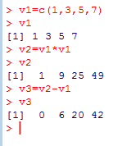

Объединим их командой cbind
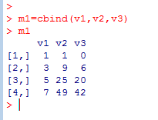
В результате получили матрицу 3 на 4
В результате вычисления коэффициентов корреляций получим матрицу 3 на 3
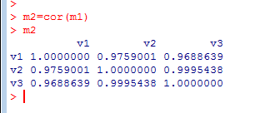

Теперь объединим векторы командой rbind
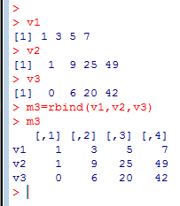
Теперь получим матрицу с 4 столбцами и 3 строками. Вчисление для нее матрицы корреляций даст матрицу 4 на 4
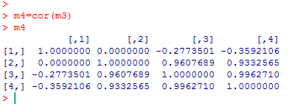
Для получения значения конкретного элемента матрицы надо задать индексы:
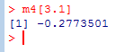
Если один из индексов опустить, получится не число, а вектор
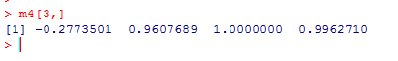
Его при необходимости можно сохранить в переменной
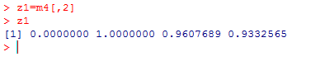
Если выдавать значение элемента матрицы, у которой заданы имена столбцов или строк, то кроме значения будет выдано и название столбца/строки.

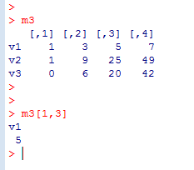

- Разрезанием вектора командой matrix
Сформируем вектор длины 12, объединив вектора v1,v2,v3
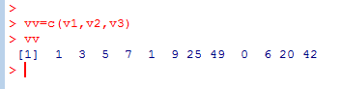
Теперь разрежем его, образовав матрицу. Для этого зададим, что будет 3 строки и 4 столбца, а заполнять надо по строкам:
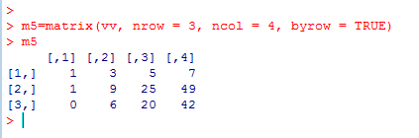
Если byrow задан как FALSE или опущен, то заполнение идет по колонкам.
- Задание имен колонок и строк командами colnames()и rownames(). Операции над матрицами

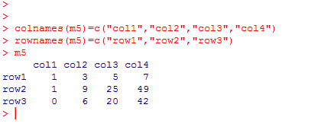

При выполнении арифметических операций над матрицами они выполняются поэлементно. Это противоречит математической традиции, в которой сложение выполняется поэлементно, а умножение нет (для этого есть разумные основания, см. линейную алгебру). Для корректного умножения матриц нужно использовать операцию %*%.
Транспонирование (перестановка столбцов и строк) у матриц выполняется функцией t():

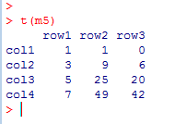

§4 Использование языка R для проведения математических расчетов. Умножение матриц

Среди функций языка R есть и те, которые позволяют решать задачи, относящиеся не столько к статистике, сколько к математике.
Так, для решения самых разных задач (например, проведения расчетов химически х реакций) нужно решать системы линейных уравнений.
Основной случай – решение системы из n уравнений с n неизвестными. Если число неизвестных меньше числа уравнений, то единственного решения нет, и или вообще нет решений, либо есть бесконечно много решений.
Например, у системы
решений нет, а у системы
бесконечно много решений:

Если число уравнений больше числа неизвестных, то возможны следующие варианты:
А) Решений нет (одни уравнения противоречат друг другу),
Б) Одни уравнения можно выразить через линейные комбинации других уравнений, они не вносят лишних ограничений. Например, для системы
Третье уравнение есть сумма второго уравнения и первого, умноженного на 2, поэтому третье уравнение не вносит ничего нового и его можно исключить.
Основной случай – система из n уравнений и n неизвестных. Для нее возможны два случая:
А) Решений нет (одни уравнения противоречат друг другу),
Б) Существует единственное решение.

Например, пусть нам нужно решить систему
При «ручном счете» обычно из системы последовательно исключают одну переменную за другой, понижая размерность. С использованием возможностей языка R можно использовать общий подход.
Для начала разберемся, как надо на самом деле умножать матрицы.
Можно считать, что матрица задает линейное преобразование. Например, матрица
задает пропорциональное растяжение в два раза, а матрица
задает поворот на 90 градусов без растяжений и сжатий.
Тогда, если матрица A задает первое линейное преобразование, а B – второе, то их композиция должна вычисляться как произведение матриц BA.
Если элементы матрицы A={a_{ij}} и B={b_{ij}}, то для их произведения C=AB элементы матрицы вычисляются как
Заметим, что в отличие от умножения чисел матрицы AB и BA не обязательно одинаковые. Однако для двух матриц, заданных в примере, AB=BA.
В языке R умножение матриц задается как %*%.
Зададим эти две матрицы и вычислим их произведение.
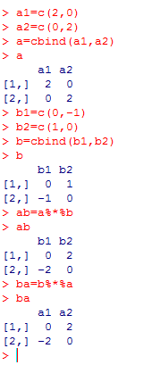

Аналогом единицы выступает единичная матрица, у которой на главной диагонали стоят единицы, e_{ii}=1, а вне ее – нули. Для нее AE=EA=A. Соответственно обратной матрицей будет такая, для которой AA⁻¹=A⁻¹A=E.

Вернемся к решению системы линейных уравнений. Систему можно переписать в виде
AX+Y
где X – вектор неизвестных величин, которые надо вычислить, а Y – вектор чисел в правой части системы. А – матрица коэффициентов, на которые умножаются неизвестные величины X.
Тогда для основного случая n уравнений с n неизвестными решение имеет вид
X=A⁻¹Y.
Точнее, если существует обратная матрица A⁻¹, то для любого вектора Y существует единственное решение X. Если же обратной матрицы не существует, то в зависимости от того, что стоит в правой части Y, решений или бесконечно много, или нет.
В языке R вычисление обратной матрицы производится функцией solve(M)

Вернемся к исходной системе уравнений и решим ее
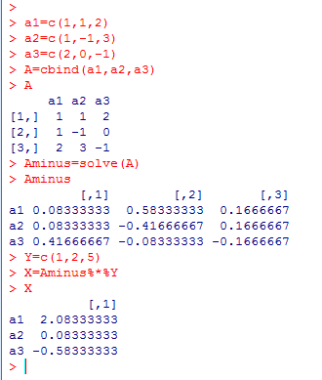

В процессе работы достаточно часто нужно транспонировать матрицы, то есть «поворачивать ее на бок», меняя строки и столбцы местами. В R это делается функцией t():
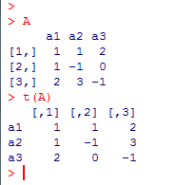

САМОСТОЯТЕЛЬНОЕ ЗАДАНИЕ
Придумать систему из 4 линейных уравнений с 4 неизвестными
Найти решение этой системы

§5 Использование языка R для проведения математических расчетов. Исследование особых точек дифференциальных уравнений.

Достаточно часто динамика исследуемой системы задается системой обыкновенных дифференциальных уравнений, то есть скорость изменения состояния системы определяется ее текущим состоянием.
Например, классическая механика Ньютона – динамика материальной точки задается системой
где x – координаты точки, v – ее скорость, m – ее масса, F – приложенная сила.

Для исследования поведения динамических систем обычно вначале ищутся стационарные точки, в которых скорость изменения равна нулю, а потом исследуется поведение системы вблизи них. Например, если для малых отклонений скорость изменения пропорциональна отклонению, то это – точка неустойчивого равновесия, а если обратно пропорциональна – то устойчивое.

Для системы, состояние которой описывается одной переменной, движение вблизи точки равновесия с точностью до малых более высокого порядка малости задается как
Для a>0 положение равновесия неустойчиво, для A<0 – устойчиво.
Для системы из нескольких переменных динамика малых отклонений задается как
где X – вектор, A – квадратная матрица.
Далее у матрицы размером n на n ищутся собственные вектора и собственные вектора , для которых .
В этом случае
откуда

При этом, однако, для поиска собственных чисел приходится рассматривать не действительные, а комплексные числа. Но эту часть лучше разобрать на примере.

Рассмотрим пример.
Для простейшей модели эпидемического процесса антропонозной инфекции текущее состояние системы описывается долями I инфицированной части популяции и S восприимчивой части популяции. Динамика задается системой
Здесь α – активность процесса заражения, β – активность процесса выздоровления, γ - активность процесса обновления популяции вследствие рождения/смерти или потери иммунитета.

1/β – средняя длительность заболевания от инфицирования до прекращения заболевания (включая время нахождения возбудителя во внешней среде), 1/γ - средняя продолжительность жизни для инфекций с пожизненным иммунитетом или длительность сохранения иммунитета для временного иммунитета.
Величина α/β=R₀ – контактное число, количественная характеристика заразности. Если эта величина меньше 1, то заразность возбудителя недостаточна для создания массовой заболеваемости и после попадания возбудителя в популяцию он самопроизвольно элиминируется. Если же контактное число больше единицы, то возбудитель вызывает массовую заболеваемость, а его дальнейшее распространение регулируется достаточно высоким уровнем коллективного иммунного статуса. Далее будем рассматривать именно случай α>β.

В качестве первого шага исследования найдем стационарные (постоянные) решения системы. Приравняв производные нулю, получим

Из первого уравнения получаем, что или , или . В результате имеем два стационарных решений. Первое – тривиальное,
Второе – нетривиальное
Теперь изучим поведение системы вблизи стационарных точек. Начнем с тривиального. Для малых отклонений от стационарного решения
Здесь в обозначениях не надо путать отклонение доли инфицированных i(t) от мнимой единицы.
Для отклонений
Для отклонений от тривиального стационарного решения β
Так как мы рассматриваем динамику системы при малых отклонениях, то можно отбросить квадратичный член, и рассматривать линеаризированную систему
Заметим, что рассматривается случай I(t)>0, S(t)<1), то есть i(t)>0, s(t)<0.
Из первого уравнения следует что (так как α>β), то i(t) экспоненциально растет до тех пор, пока решение не выйдет из области малых i(t), s(t). Следовательно, стационарное решение
является неустойчивым.
Второе – нетривиальное решение
Для малых отклонений от него имеем
С точностью до малых второго порядка малости
Откуда
Или в операторном виде
Для поиска собственных векторов и значения в языке R можно использовать функцию eigen(). Она возвращает два набора: $values – собственные значения и $vectors – собственные векторы.

Проведем расчеты при заболевании со средней длительностью заболевания 10 дней, контактном числе 4 и средней длительности жизни 75 лет. Время будем измерять в годах.

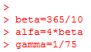

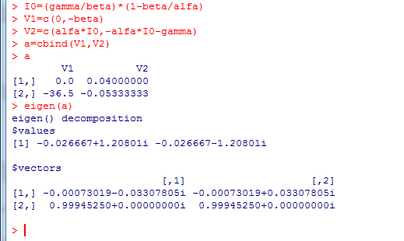

Было получено, что собственные числа имеют значения в виде комплексных чисел, λ_{1,2}=-0,026667±1,20801i.
Это означает, что решения имеют вид
И аналогично для отклонений доли восприимчивых s.
Это означает, что динамика доли малых отклонений от стационарного решения имеет вид затухающих колебаний с периодом , или примерно 5 лет, причем величина затухания амплитуды колебаний за год .
При использовании полученных решений для анализа фактических данных нужно учитывать, что используется максимально упрощенная модель. Для того, чтобы выяснить, что и как надо учитывать, можно (для начала) прочесть мою докторскую диссертацию.
САМОСТОЯТЕЛЬНОЕ ЗАДАНИЕ
Найти в Интернете описание системы «хищник-жертва» на уровне системы дифференциальных уравнений.
Найти стационарное решение.
Найти систему дифференциальных уравнений, соответствующих динамике малых отклонений от стационарного решения.
Найти и проаналзировать при помощи средств языка R динамику малых отклонений.

